Проектирование базы данных
Проектирование базы данных – это процесс создания схемы базы данных, которая определяет структуру данных, их взаимосвязь и правила работы с ними. Целью проектирования базы данных является создание эффективной и удобной для использования системы хранения и обработки данных.
Для программного продукта «Планировщик меню» была разработана база данных, предназначенная для хранения информации о пользователях, недельных меню, блюдах, ингредиентах, приёмах пищи и списках покупок. Разработанная база данных обеспечивает автоматическое формирование меню на неделю, расчёт стоимости, подсчёт калорийности и КБЖУ, а также генерацию списка покупок на основе выбранных блюд.
В качестве системы управления базами данных была выбрана SQLite. Данная СУБД обладает рядом преимуществ:
- простота использования;
- отсутствие необходимости в отдельном сервере;
- высокая скорость работы;
- удобная интеграция с игровым движком Godot Engine;
- поддержка настольных и мобильных платформ.
Инфологическая модель базы данных представляет собой описание сущностей системы и связей между ними без учёта конкретной реализации. Она используется для анализа структуры данных и построения логической модели будущей базы данных.
На рисунке 4 представлена инфологическая модель базы данных для программного продукта «Планировщик меню».
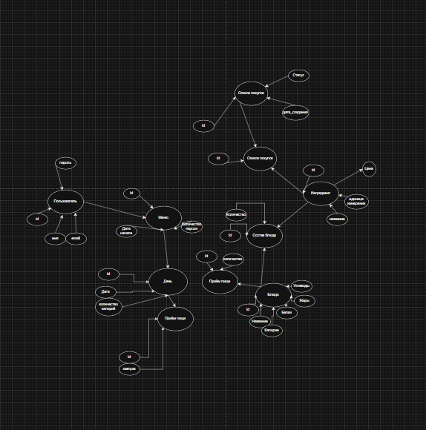
Рисунок 4 – Инфологическая модель базы данных
Данная структура позволяет минимизировать дублирование данных, автоматически рассчитывать стоимость меню, формировать список покупок и выполнять пересчёт калорийности при изменении состава блюд.
ER (Entity-Relationship) модель базы данных представляет собой графическое отображение сущностей, их атрибутов и связей между ними. ER-модель позволяет определить структуру таблиц базы данных, первичные и внешние ключи, а также типы связей между сущностями.
На рисунке 5 представлена ER-модель базы данных для программного продукта «Планировщик меню».
Рисунок 5 – ER-модель базы данных
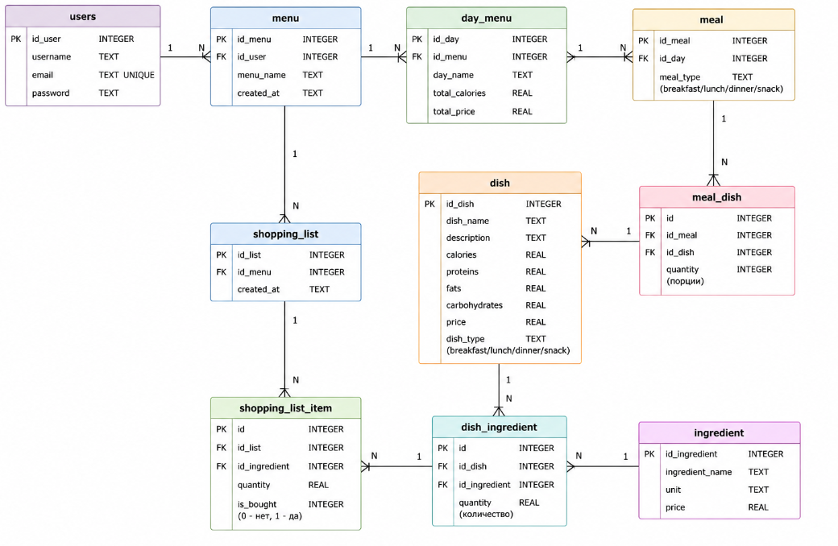
Рисунок 5 – ER модель базы данных
Всего база данных содержит 10 таблиц:
Таблица «users», предназначенная для хранения информации о пользователях:
- id_user (идентификатор пользователя);
- username (имя пользователя);
- email (электронная почта);
- password (пароль пользователя).
Таблица «weekly_menu», предназначенная для хранения недельных меню:
- id_menu (идентификатор меню);
- id_user (идентификатор пользователя);
- persons_count (количество персон);
- budget (бюджет);
- total_price (общая стоимость меню);
- average_calories (средняя калорийность);
- created_at (дата создания меню).
Таблица «menu_day», содержащая информацию о днях недели:
- id_day (идентификатор дня);
- id_menu (идентификатор меню);
- day_name (название дня);
- total_calories (калорийность дня);
- total_price (стоимость дня).
Таблица «meal», предназначенная для хранения информации о приёмах пищи:
- id_meal (идентификатор приёма пищи);
- id_day (идентификатор дня);
- meal_type (тип приёма пищи).
Таблица «dish», содержащая информацию о блюдах:
- id_dish (идентификатор блюда);
- dish_name (название блюда);
- description (описание блюда);
- calories (калорийность);
- proteins (количество белков);
- fats (количество жиров);
- carbohydrates (количество углеводов);
- price (стоимость блюда);
- dish_type (тип блюда).
Таблица «ingredient», содержащая информацию об ингредиентах:
- id_ingredient (идентификатор ингредиента);
- ingredient_name (название ингредиента);
- unit (единица измерения);
- price (стоимость ингредиента).
Таблица «meal_dish» используется для связи приёмов пищи и блюд:
- id (идентификатор записи);
- id_meal (идентификатор приёма пищи);
- id_dish (идентификатор блюда);
- quantity (количество порций).
Таблица «dish_ingredient» используется для хранения состава блюда:
- id (идентификатор записи);
- id_dish (идентификатор блюда);
- id_ingredient (идентификатор ингредиента);
- quantity (количество ингредиента).
Таблица «shopping_list» предназначена для хранения списков покупок:
- id_list (идентификатор списка);
- id_menu (идентификатор меню).
Таблица «shopping_list_item» содержит позиции списка покупок:
- id (идентификатор записи);
- id_list (идентификатор списка);
- id_ingredient (идентификатор ингредиента);
- quantity (количество);
- is_bought (статус покупки).
База данных была приведена к третьей нормальной форме. Для этого были выполнены следующие этапы:
- нормализация до первой нормальной формы;
- нормализация до второй нормальной формы;
- нормализация до третьей нормальной формы.
Нормальная форма – это свойство отношения в реляционной модели данных, характеризующее степень устранения избыточности данных. Нормализация необходима для предотвращения дублирования информации и обеспечения целостности данных.
При приведении базы данных к первой нормальной форме были соблюдены требования атомарности данных. Каждое поле таблицы содержит только одно значение.
Для достижения второй нормальной формы были устранены частичные зависимости и организованы связи между таблицами. Это позволило исключить дублирование информации и повысить удобство работы с данными.
При нормализации до третьей нормальной формы были устранены транзитивные зависимости между неключевыми атрибутами. Благодаря этому каждый неключевой атрибут зависит только от первичного ключа таблицы.
Таким образом, разработанная база данных обеспечивает удобное хранение информации, поддержку автоматических расчётов, генерацию меню и формирование списков покупок. Созданная структура базы данных позволяет эффективно использовать систему как в настольной, так и в мобильной версии приложения.

